**Правила внутреннего трудового распорядка в 2024 году**

**Что это, образец, кто утверждает**

Правила внутреннего трудового распорядка, ПВТР, — документ, который должен быть почти у каждого работодателя.

В нем прописывают порядок приема и увольнения сотрудников, права, обязанности и ответственность работников и работодателя, режим работы и отдыха, меры поощрения и взыскания.

Расскажу, как составить правила внутреннего трудового распорядка, утвердить их и что будет, если этого не сделать.

**Что вы узнаете**

1. [Что такое ПВТР и кому они нужны](https://journal.tinkoff.ru/guide/pvtr/#one)
2. [Структура правил внутреннего трудового распорядка](https://journal.tinkoff.ru/guide/pvtr/#two)
3. [Что нельзя включать в правила](https://journal.tinkoff.ru/guide/pvtr/#three)
4. [Кем они утверждаются](https://journal.tinkoff.ru/guide/pvtr/#four)
5. [Как ознакомить сотрудников с ПВТР](https://journal.tinkoff.ru/guide/pvtr/#five)
6. [Как внести изменения](https://journal.tinkoff.ru/guide/pvtr/#six)
7. [Срок действия и хранения ПВТР](https://journal.tinkoff.ru/guide/pvtr/#seven)
8. [Ответственность сотрудников за нарушение ПВТР](https://journal.tinkoff.ru/guide/pvtr/#eight)

**Рассылка для тех, у кого свой бизнес**

Новости и кейсы для предпринимателей — в вашей почте дважды в месяц. Бесплатно

Подписаться

Подписываясь, вы принимаете [условия передачи данных](https://journal.tinkoff.ru/wiki/conditions/) и [политику конфиденциальности](https://journal.tinkoff.ru/wiki/privacy/)

**Что такое ПВТР и кому они нужны**

Чтобы принять сотрудника на работу, ИП и компании должны разработать правила внутреннего трудового распорядка. Это локальный нормативный акт, который уточняет нормы трудового законодательства для конкретного работодателя. Например, [в ТК РФ сказано](https://www.consultant.ru/document/cons_doc_LAW_34683/b25591b628cf4c13d185a767e6c1d04842257a16/#:~:text=%D0%92%20%D1%82%D0%B5%D1%87%D0%B5%D0%BD%D0%B8%D0%B5%20%D1%80%D0%B0%D0%B1%D0%BE%D1%87%D0%B5%D0%B3%D0%BE%20%D0%B4%D0%BD%D1%8F%20(%D1%81%D0%BC%D0%B5%D0%BD%D1%8B,%D0%B2%20%D1%80%D0%B0%D0%B1%D0%BE%D1%87%D0%B5%D0%B5%20%D0%B2%D1%80%D0%B5%D0%BC%D1%8F%20%D0%BD%D0%B5%20%D0%B2%D0%BA%D0%BB%D1%8E%D1%87%D0%B0%D0%B5%D1%82%D1%81%D1%8F.), что в течение рабочего дня у сотрудника должен быть перерыв для отдыха и питания от 30 минут до 2 часов. А в ПВТР работодатель может прописать, сколько именно будет длиться перерыв и в какое время он начинается.

Работники знакомятся с этим документом перед трудоустройством.



[Для чего нужен приказ о приеме на работу](https://journal.tinkoff.ru/guide/work-order/)

**Что должно быть в ПВТР.** Правила составляют в произвольной форме — как самостоятельный документ или приложение к коллективному договору

.

Что обязательно [должно быть в ПВТР:](https://www.consultant.ru/document/cons_doc_LAW_34683/0bcb36bb1684e9183927055e83f44ce0bac15487/)

1. Порядок приема и увольнения сотрудников.
2. Основные права и обязанности работников и работодателя.
3. Ответственность сторон трудового договора.
4. Режим работы и время отдыха.
5. Меры поощрения и взыскания, применяемые к работникам.

Подробнее о каждом пункте расскажу дальше.

Другие вопросы работодатель прописывает в ПВТР по желанию. Например, требования к внешнему виду сотрудников, запрет пользоваться рабочим интернетом в личных целях, порядок использования электронной пропускной системы для фиксации времени прихода и ухода персонала.

Работодатели, у которых нет локального акта об оплате труда, также устанавливают в ПВТР конкретные даты перечисления зарплаты, чтобы не включать это условие в каждый трудовой договор. Если даты изменятся, не придется заключать со всеми работниками допсоглашения. Достаточно внести изменения в ПВТР.

При составлении правил нужно учитывать специфику бизнеса. Например, если по работе сотрудники часто общаются с клиентами, можно прописать, что при общении недопустимы повышенный тон, грубые и резкие выражения.

Единственное ограничение — ПВТР не должны ухудшать положение работников по сравнению с действующим законодательством. Допустим, нельзя прописать, что работодатель может переносить дату начала отпуска без согласия сотрудника, так как это запрещено ТК РФ. Если такой пункт окажется в ПВТР, он будет недействителен.

[ч. 4 ст. 8 ТК РФ](https://www.consultant.ru/document/cons_doc_LAW_34683/c3aa977f4da67be89baf817897b74530882cca55/)

**Кому нужны ПВТР, а кому нет.** Такой документ нужен почти всем ИП и компаниям с сотрудниками, но есть исключения

.

Вот у каких работодателей может не быть ПВТР:

1. Микропредприятия. Это компании и ИП, среднесписочная численность сотрудников которых не превышает 15 человек, а доход за предыдущий год — до 120 млн рублей. Для компаний также есть ограничения по уставному капиталу. Минимум 51% УК должен принадлежать физлицам или организациям, относящимся к малому или среднему бизнесу. Доля государства, регионов или НКО максимум 25%. Проверить, относится ли ИП или компания к микропредприятиям, можно [в реестре налоговой службы.](https://rmsp.nalog.ru/)
2. Некоммерческие организации с таким же лимитом по персоналу и доходам, как для микропредприятий.

Но если у этих работодателей не будет ПВТР, им придется включать в трудовые договоры с работниками все условия, которые обязательно должны быть в правилах, а сами договоры заключать [по типовой форме.](https://www.consultant.ru/document/cons_doc_LAW_204023/a20bd2984311e0aece6ee37d3c3cf9c255f93b7a/?ysclid=losk9tecg3531760583)

[ст. 309.2 ТК РФ](https://www.consultant.ru/document/cons_doc_LAW_34683/28f61805b0c4f50a788b59ff21544fed110168b2/)

Кроме того, если работодатель перестанет отвечать установленным требованиям, например утратит статус микропредприятия, ему все равно придется [утвердить ПВТР в течение 4 месяцев.](https://xn--80akibcicpdbetz7e2g.xn--p1ai/reminder/256)

**Чем грозит отсутствие ПВТР.** Если трудинспекция придет к работодателю с проверкой и обнаружит, что у него нет ПВТР либо в документе отсутствуют обязательные разделы, ему могут назначить штраф. Об этом говорит Роструд [в руководстве по соблюдению трудового законодательства.](https://www.consultant.ru/document/cons_doc_LAW_440271/c013e73b566b91f233db19823adfd1e398c00405/)

Руководители фирм, ИП и малые предприятия могут получить штраф от 1000 до 5000 ₽, средняя и крупная компания — от 30 000 до 50 000 ₽

. В первый раз могут вынести предупреждение.

**Структура правил внутреннего трудового распорядка**

В любых ПВТР обязательно должны быть разделы, которые указаны в трудовом кодексе. Дополнительную информацию работодатель включает по своему усмотрению. Расскажу подробнее про обязательные разделы, опираясь [на рекомендации Роструда.](https://www.consultant.ru/document/cons_doc_LAW_440271/c013e73b566b91f233db19823adfd1e398c00405/)

Образец правил внутреннего трудового распорядка

[PDF · 86 Кб](https://journal.tinkoff.ru/media/obrazets-pvtr.pqt5tazqxrwo..pdf)

**Прием на работу.** В ПВТР прописывают, какие документы работник должен представить при трудоустройстве, какой договор с ним заключают, какие приказы издают. Также в этом разделе можно предусмотреть заполнение специальной анкеты при приеме на работу и порядок выдачи пропуска новому работнику.

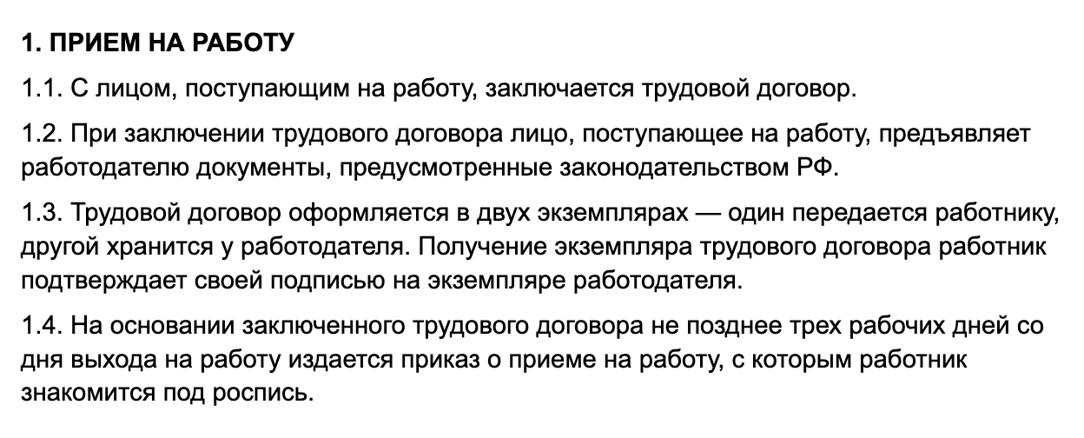

Так может выглядеть раздел ПВТР про прием на работу

**Увольнение.** Процедура прекращения трудового договора прописана [в гл. 13 ТК РФ.](https://www.consultant.ru/document/cons_doc_LAW_34683/7f620a454c887c9e40ba27275b7e5827e2fbd1d7/) Так что в этом разделе ПВТР можно написать общую фразу: «Трудовой договор может быть прекращен в порядке и по основаниям, предусмотренным законодательством РФ».

Стоит также указать, кому и когда работник при увольнении должен передать дела, а еще прописать обязательное оформление обходного листа, по которому работник вернет выданные ему ранее документы и рабочее оборудование. Но нельзя закреплять в ПВТР условие, что если работник не сдаст обходной лист, ему не выплатят окончательный расчет и не отдадут трудовую книжку, а если ее нет — сведения о трудовой деятельности по форме СТД-Р. Работодатель не вправе так поступить, это трудовое нарушение

.

[Письмо Минтруда про необязательность обходного листа](https://www.audit-it.ru/law/personnel/1022516.html?ysclid=lp80ki8ls432162376)

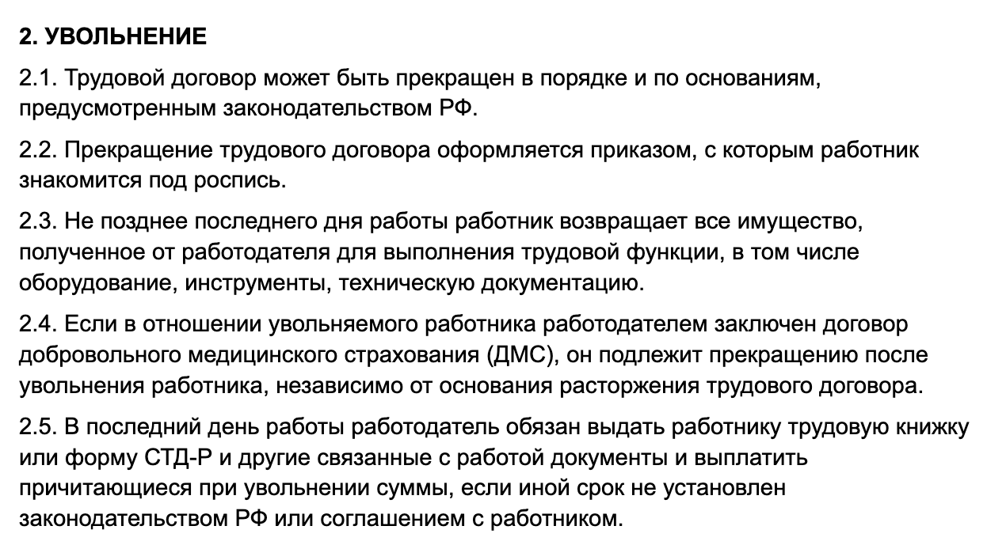

Пример раздела ПВТР про увольнение сотрудников

**Режим работы.** Этот раздел включает в себя много пунктов.

Что нужно в нем прописать:

1. Продолжительность рабочей недели. Например, пятидневная с двумя выходными днями, шестидневная с одним выходным днем, неделя с выходными по скользящему графику или неполная рабочая неделя.
2. Категории работников с ненормированным рабочим днем, если такие есть.
3. Продолжительность ежедневной работы или смены.
4. Время начала и окончания работы. Тут можно конкретизировать, что, например, 09:00 — начало рабочего дня и в это время компьютер сотрудника уже должен быть включен и нужная программа запущена.
5. Число смен в сутки, если работа сменная.
6. Порядок введения [суммированного учета рабочего времени](https://www.consultant.ru/document/cons_doc_LAW_34683/c766865a1d47b422da9cbd77354b410b3d7f4a86/#:~:text=%D0%94%D0%BB%D1%8F%20%D1%80%D0%B0%D0%B1%D0%BE%D1%82%D0%BD%D0%B8%D0%BA%D0%BE%D0%B2%2C%20%D1%80%D0%B0%D0%B1%D0%BE%D1%82%D0%B0%D1%8E%D1%89%D0%B8%D1%85%20%D0%BD%D0%B5%D0%BF%D0%BE%D0%BB%D0%BD%D1%8B%D0%B9%20%D1%80%D0%B0%D0%B1%D0%BE%D1%87%D0%B8%D0%B9,%D0%B7%D0%B0%20%D1%83%D1%87%D0%B5%D1%82%D0%BD%D1%8B%D0%B9%20%D0%BF%D0%B5%D1%80%D0%B8%D0%BE%D0%B4%20%D1%81%D0%BE%D0%BE%D1%82%D0%B2%D0%B5%D1%82%D1%81%D1%82%D0%B2%D0%B5%D0%BD%D0%BD%D0%BE%20%D1%83%D0%BC%D0%B5%D0%BD%D1%8C%D1%88%D0%B0%D0%B5%D1%82%D1%81%D1%8F.&text=%D0%9F%D0%BE%D1%80%D1%8F%D0%B4%D0%BE%D0%BA%20%D0%B2%D0%B2%D0%B5%D0%B4%D0%B5%D0%BD%D0%B8%D1%8F%20%D1%81%D1%83%D0%BC%D0%BC%D0%B8%D1%80%D0%BE%D0%B2%D0%B0%D0%BD%D0%BD%D0%BE%D0%B3%D0%BE%20%D1%83%D1%87%D0%B5%D1%82%D0%B0%20%D1%80%D0%B0%D0%B1%D0%BE%D1%87%D0%B5%D0%B3%D0%BE%20%D0%B2%D1%80%D0%B5%D0%BC%D0%B5%D0%BD%D0%B8%20%D1%83%D1%81%D1%82%D0%B0%D0%BD%D0%B0%D0%B2%D0%BB%D0%B8%D0%B2%D0%B0%D0%B5%D1%82%D1%81%D1%8F%20%D0%BF%D1%80%D0%B0%D0%B2%D0%B8%D0%BB%D0%B0%D0%BC%D0%B8%20%D0%B2%D0%BD%D1%83%D1%82%D1%80%D0%B5%D0%BD%D0%BD%D0%B5%D0%B3%D0%BE%20%D1%82%D1%80%D1%83%D0%B4%D0%BE%D0%B2%D0%BE%D0%B3%D0%BE%20%D1%80%D0%B0%D1%81%D0%BF%D0%BE%D1%80%D1%8F%D0%B4%D0%BA%D0%B0.), если он нужен. Суммированный учет вводят, когда продолжительность рабочего времени отклоняется от нормальной, это 40 часов в неделю. Обычно так бывает при сменном графике. Поэтому работодатель выбирает учетный период, например месяц или квартал, и следит, чтобы за этот период рабочее время сотрудника не превысило норму.

Отдельным работникам можно установить режим работы, отличающийся от указанного в ПВТР. Тогда режим надо прописать в трудовом договоре или в допсоглашении к нему.



[Как внедрить в организации сменный график работы?](https://journal.tinkoff.ru/shift-work-schedule/)

4[1](https://journal.tinkoff.ru/shift-work-schedule/#comments)4

**Время отдыха.** Тут указывают [виды времени отдыха](https://www.consultant.ru/document/cons_doc_LAW_34683/c32a74f0e9db270d3f1b2e91e2b6b78de0c8f8a8/), которые работодатель предоставляет работникам, и их продолжительность, в частности:

1. Перерывы в течение рабочего дня. Напомню, что минимальное время обеденного перерыва — 30 минут в день, а максимальное — 2 часа.
2. Выходные дни. Общий выходной — воскресенье. При сменной работе в ПВТР надо указать, что выходные предоставляются по графику. Если работодатель предоставляет своим работникам дополнительные выходные, например в профессиональный праздник или в день рождения сотрудника, это тоже надо прописать в правилах.
3. Отпуска. Кроме ежегодного основного оплачиваемого отпуска надо также здесь перечислить все виды дополнительных оплачиваемых отпусков, которые положены вашим работникам. В частности, нужно предусмотреть продолжительность допотпуска для сотрудников с ненормированным рабочим днем. Он должен быть минимум три календарных дня.

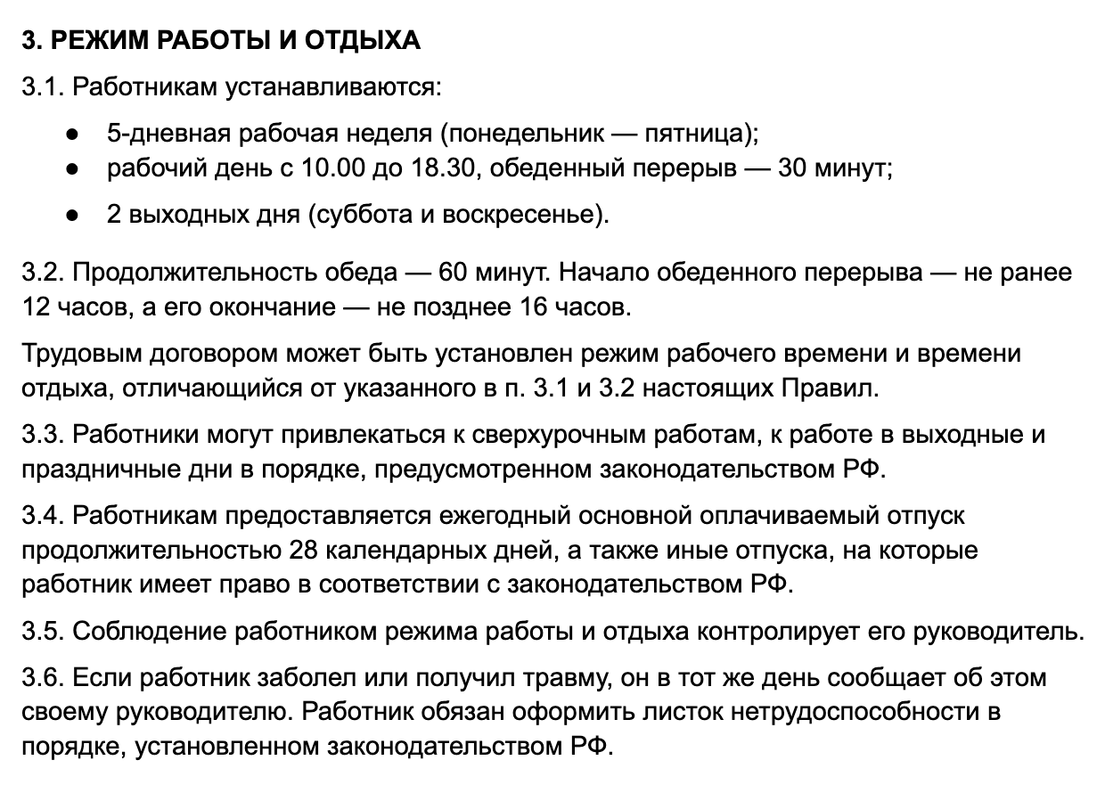

Разделы о режиме работы и отдыха могут быть объединены в один

**Права и обязанности работника и работодателя.** Они прописаны [в статьях 21](https://www.consultant.ru/document/cons_doc_LAW_34683/b94bd4dad3b39d0497eb33b8fc3d99356959c2da/) и [22 ТК РФ.](https://www.consultant.ru/document/cons_doc_LAW_34683/98b31fb9ec68d01fefb5bb66cad3bfa2c9705789/) Можно продублировать в ПВТР некоторые права и обязанности и сделать отсылку к указанным нормам.

Если работодатель предоставляет работникам дополнительные права-гарантии, например, добровольное медстрахование или доплату по больничному листу до фактического заработка, это тоже стоит закрепить в правилах.



[Ваши права на работе](https://journal.tinkoff.ru/prava/rabota/)

16[18](https://journal.tinkoff.ru/prava/rabota/#comments)94

Дополнительные обязанности работника тоже можно включить в ПВТР, например:

* сообщать о болезни непосредственному руководителю любым возможным способом в день открытия больничного;
* использовать рабочий интернет только для работы;
* быть вежливым с коллегами и клиентами;
* соблюдать дресс-код.

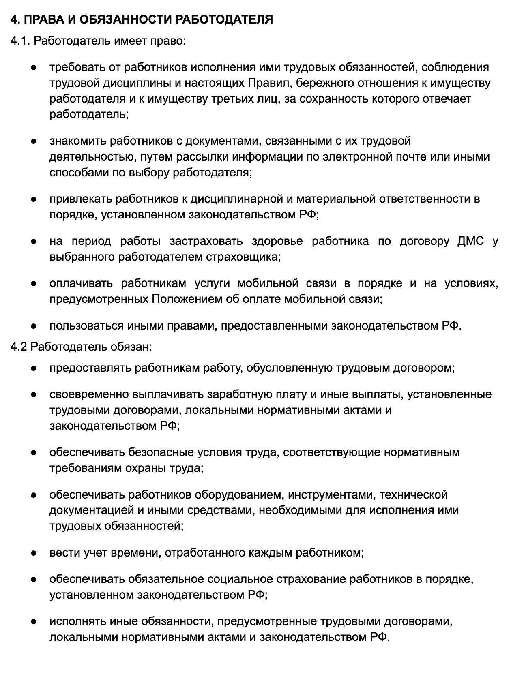

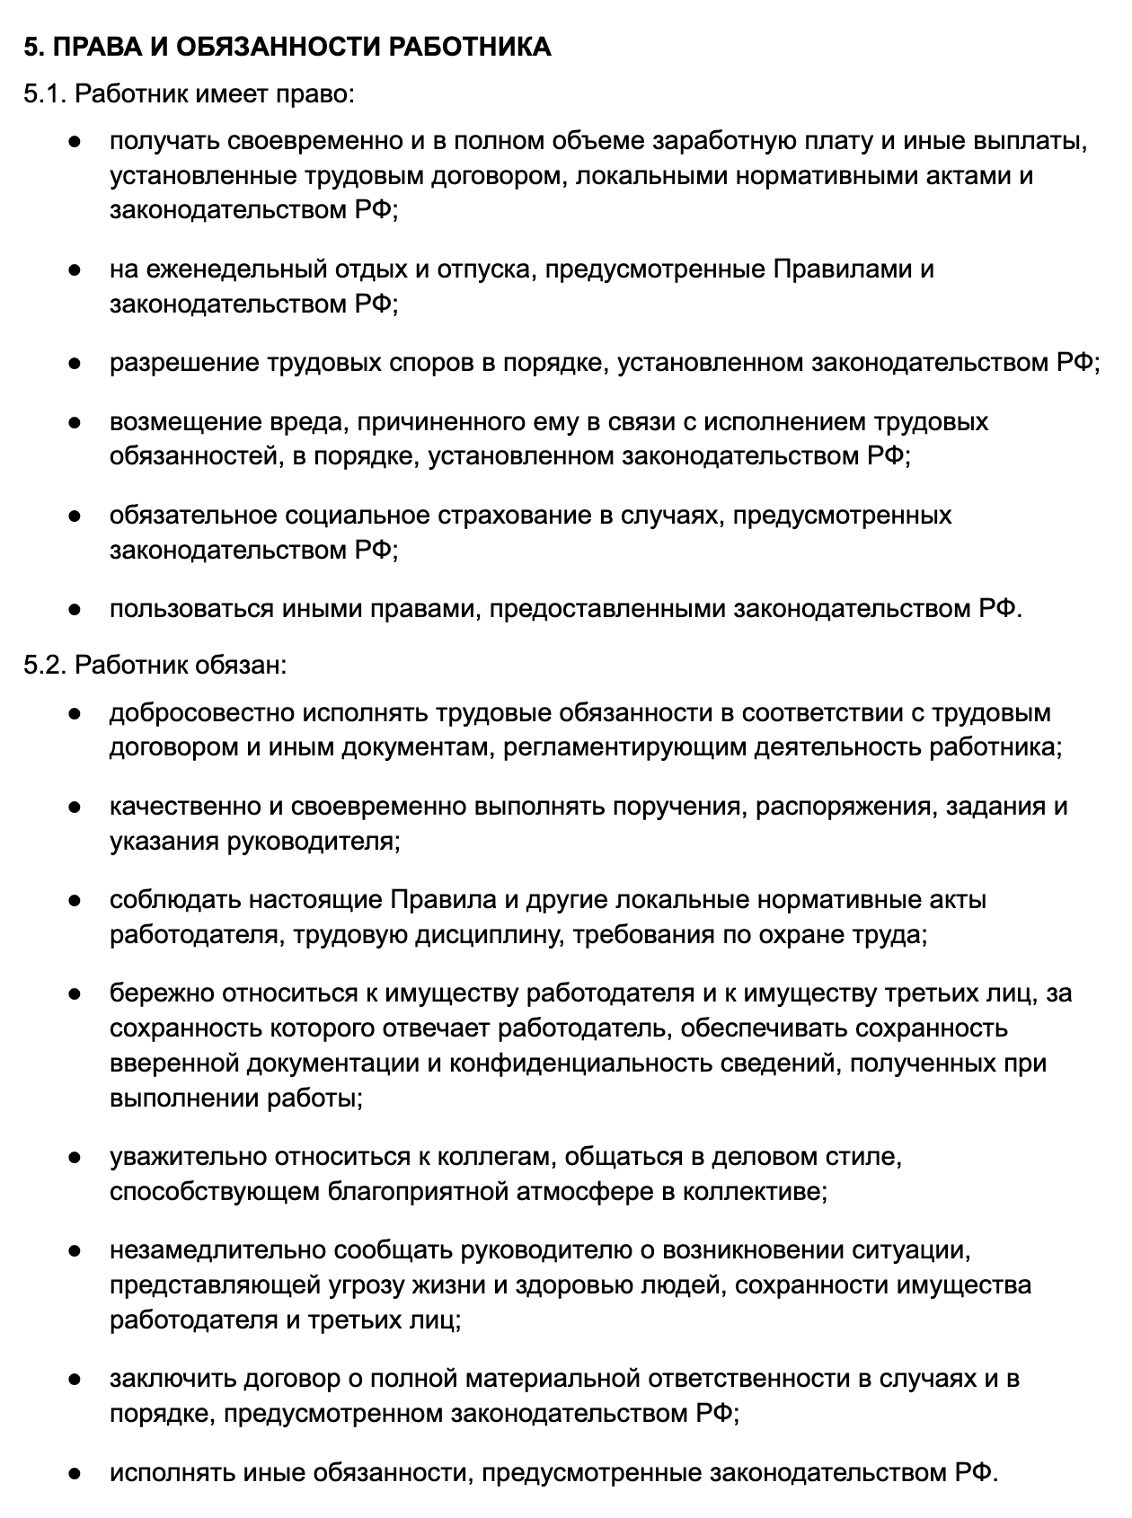

1/2

Так может выглядеть раздел с описанием прав и обязанностей работодателя

**Ответственность работника и работодателя.** Она установлена законом, и работодатель не может придумать и прописать собственные правила. Так что в этом разделе можно ограничиться формулировкой: «Работник и работодатель несут ответственность в соответствии с действующим законодательством».

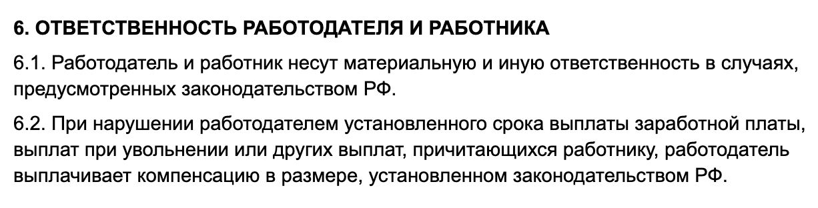

Пример раздела с описанием ответственности работодателя и работника

**Меры поощрения и взыскания, применяемые к работникам.** Здесь обычно указывают [основные виды поощрений](https://www.consultant.ru/document/cons_doc_LAW_34683/055e8e833d20da93d226dfde983a5076ee2a4ba2/) за труд: объявление благодарности, премирование, награждение ценным подарком, почетной грамотой, представление к званию лучшего по профессии. Если у работодателя применяются другие меры поощрения, их тоже можно прописать в ПВТР либо ограничиться формулировкой: «Работодатель вправе поощрить работников иным образом».

Про меры взыскания достаточно написать следующее: «В случае совершения работником дисциплинарного проступка работодатель вправе применить [дисциплинарные взыскания](https://www.consultant.ru/document/cons_doc_LAW_34683/3a3bad3e8cac339021393236fd85d5a46a357735/), предусмотренные законодательством РФ». Законных взысканий всего три: замечание, выговор и увольнение по отдельным основаниям.

Можно указать в ПВТР, за какие нарушения трудовой дисциплины в вашей организации объявляют замечание, а за какие — выговор.

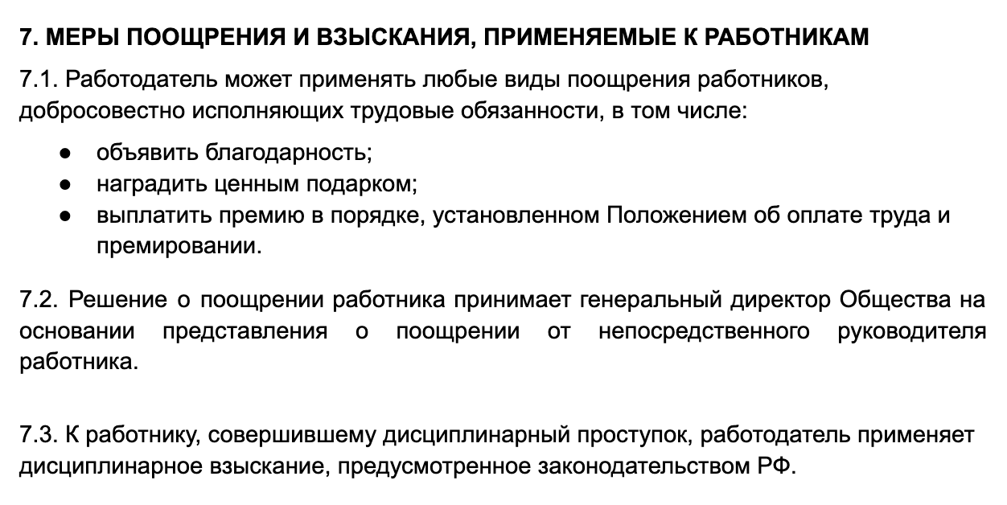

Пример раздела ПВТР с описанием мер поощрения и взыскания. Прописано, как работодатель может поощрять работников и кто принимает решение об этом

**Что нельзя включать в ПВТР**

Не надо бездумно дублировать в правилах внутреннего трудового распорядка все нормы трудового кодекса. От этого они не станут более обязательными. Кроме того, при каждом внесении поправок в ТК РФ такое дублирование создаст работодателю лишние проблемы — придется утверждать новую редакцию правил и знакомить с ней весь персонал.

В ПВТР не должно быть норм, которые противоречат ТК РФ и ухудшают положение работников. Например, возлагают на них дополнительные обязанности, которые ничем не установлены.



[Ответственность за нарушения требований охраны труда](https://journal.tinkoff.ru/guide/okhrana-truda/)

3[9](https://journal.tinkoff.ru/guide/okhrana-truda/#comments)8

Нельзя прописать в ПВТР, что сотрудник должен:

* приезжать на работу уже в форменной одежде;
* заблаговременно предупреждать начальство о досрочном выходе из отпуска по уходу за ребенком;
* при устройстве на работу приносить документы, которые не названы в ТК РФ: фото, свидетельство о браке, справку о несудимости, кроме случаев, когда по закону предстоящую работу не могут выполнять судимые лица;
* не увольняться в период сдачи отчетности или до сдачи какого-то важного проекта;
* не вступать в брак с коллегой, а если такое случится, уволиться;
* не работать в другом месте по совместительству или подрабатывать по гражданско-правовому договору;
* не общаться с другими работниками, например встречаться коллективом вне работы или разговаривать «без производственной необходимости» во время рабочего дня, не трудоустраиваться к конкурентам в течение определенного времени после увольнения.

**Примеры положений, которые нельзя включать в ПВТР**

| **Норма, прописанная в ПВТР** | **Почему норма незаконна** |
| --- | --- |
| Работник вправе делить ежегодный оплачиваемый отпуск на части, одна из которых должна быть минимум 14 календарных дней, остальные не менее 7 календарных дней | По соглашению между работником и работодателем ежегодный оплачиваемый отпуск [можно разделить на части](https://www.consultant.ru/document/cons_doc_LAW_34683/befc35b415ff7b334824418693252b451205ffc0/), одна из которых должна быть не менее 14 календарных дней. За исключением этой части работодатель не вправе ограничивать работника в разделении отпуска |
| Работник не вправе разглашать сведения о своей заработной плате. Иначе он может быть привлечен к дисциплинарной ответственности | Работодатель не вправе обязать работника скрывать размер собственной зарплаты, [считает Роструд.](https://www.klerk.ru/doc/530311/) Это персональные данные работника, и он сам решает, сообщать их кому-то или нет. К коммерческой тайне размер зарплаты не относится [по п. 5 ст. 5 ФЗ от 29.07.2004 № 98-ФЗ](https://www.consultant.ru/document/cons_doc_LAW_48699/1baefc3a58183ff7712fb7baf06689440ed24c98/) |
| За неисполнение или ненадлежащее исполнение работником по его вине возложенных на него трудовых обязанностей работодатель вправе применить к работнику денежный штраф | Работодатель вправе применить к работнику только те [дисциплинарные взыскания, которые названы в ТК:](https://www.consultant.ru/document/cons_doc_LAW_34683/3a3bad3e8cac339021393236fd85d5a46a357735/) замечание, выговор и увольнение по отдельным основаниям. Других законных наказаний нет |
| В случае производственной необходимости по распоряжению работодателя допускается перенос ежегодного оплачиваемого отпуска, установленного графиком отпусков на соответствующий год | График отпусков [обязателен для работодателя.](https://www.consultant.ru/document/cons_doc_LAW_34683/627272a057d8634b0366744b16b04a6853d96fad/) Без согласия работника он не вправе в одностороннем порядке переносить даты начала отпуска |

Незаконные или дискриминирующие положения в ПВТР не будут применяться, даже если работник расписался, что ознакомлен с ними. Также наличие этих положений — повод для штрафа [по ч. 1 ст. 5.27 КоАП РФ.](https://www.consultant.ru/document/cons_doc_LAW_34661/7ff50b874c8cbce814266fd45eb5fff8b30449b6/) Руководителя фирмы, ИП и малое предприятие могут оштрафовать на 1000—5000 ₽, среднюю и крупную компанию — на 30 000—50 000 ₽.

**Кем утверждаются ПВТР**

Правила утверждения ПВТР зависят от того, есть ли у бизнеса профсоюз или нет.

**Если профсоюза нет,** можно издать приказ об утверждении правил и подписать его у руководителя. Также можно использовать специальный гриф утверждения

.

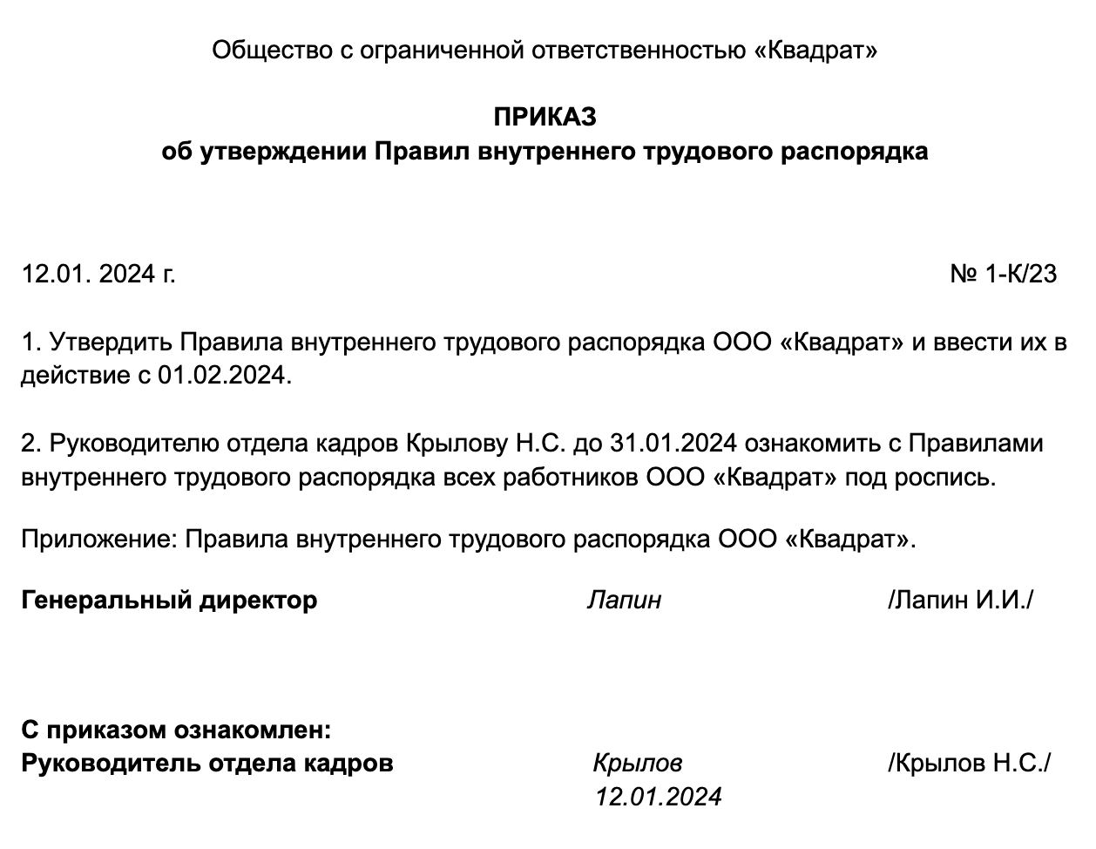

Так может выглядеть приказ об утверждении ПВТР. Его подписывает генеральный директор

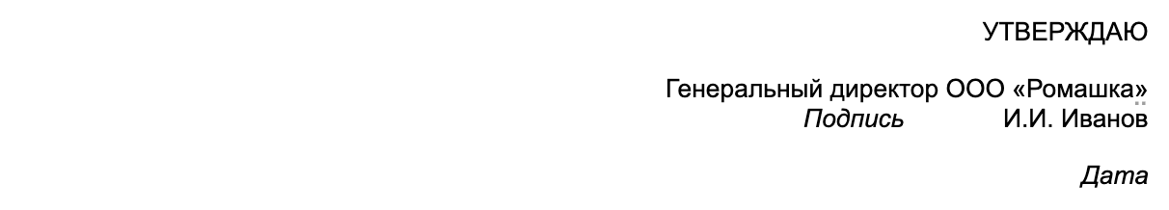

А можно поставить на документ вот такой гриф утверждения

**Если профсоюз есть,** при утверждении ПВТР нужно учесть его мнение. Работодатель направляет в профсоюз проект правил. В течение пяти рабочих дней профсоюз должен прислать письменное мнение по проекту

.

Когда согласие получено, ПВТР можно утверждать. На первой странице документа делают отметку «Мотивированное мнение первичной профсоюзной организации (протокол от _________ № _____) учтено».

Если профсоюз не согласен с проектом, работодатель должен провести дополнительные консультации с профсоюзом в течение трех дней. Если и после этого останутся разногласия, их надо оформить протоколом, после чего утвердить ПВТР. Но тогда профсоюз может обратиться в суд.

Образец приказа об утверждении ПВТР

[PDF · 57 Кб](https://journal.tinkoff.ru/media/prikaz-ob-utverzhdenii-pvtr.v2z0hz8gloya..pdf)

**Как ознакомить сотрудников с ПВТР**

С утвержденными правилами нужно ознакомить всех работников. Вновь принимаемых сотрудников знакомят с ПВТР до подписания трудового договора

.

Сотрудники должны расписаться в том, что они прочитали документ. Подписи собирают в листе ознакомления с ПВТР, его обычно оформляют как приложение к правилам. Если работников много, используют журнал ознакомления.

С сотрудниками на удаленке можно обменяться электронными документами

.

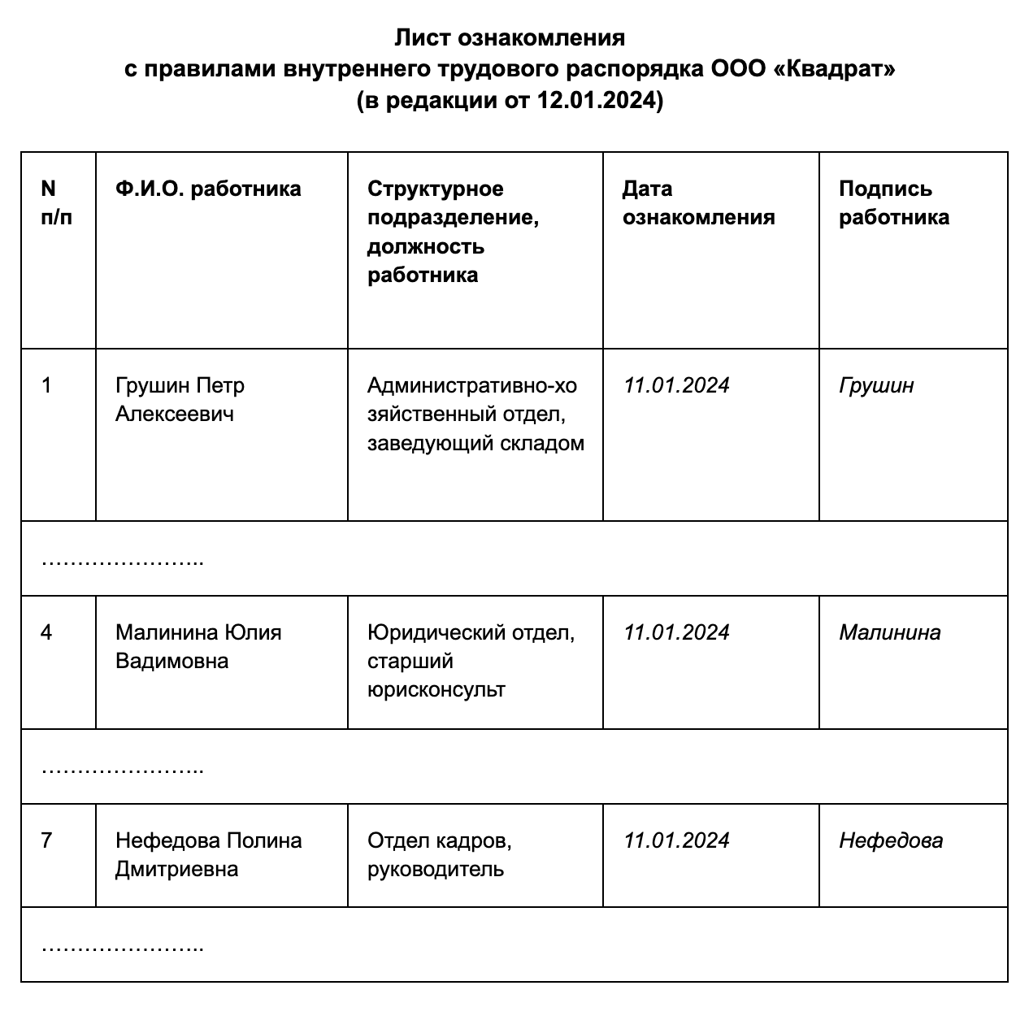

Так может выглядеть лист ознакомления сотрудников с ПВТР. В нем указывают ФИО сотрудника, должность, дату ознакомления. Сотрудник ставит свою подпись

**Как внести изменения в ПВТР**

Иногда правила внутреннего трудового распорядка надо изменить. Например, если работодатель меняет режим работы, время обеда, вводит ДМС, доплату для больничных или электронную систему пропусков.

Как именно вносить изменения, в законах не сказано. На практике все зависит от количества поправок. Если поправок немного, можно составить приказ о внесении изменений в ПВТР и указать в нем:

1. Причину внесения поправок, например в связи со структурными изменениями в компании.
2. Дату, с которой вводятся поправки.
3. Мероприятия, которые надо провести в связи с поправками. Например, заключить допсоглашения к трудовым договорам.
4. Перечень изменений.

Образец приказа о внесении изменений в ПВТР

[PDF · 78 Кб](https://journal.tinkoff.ru/media/prikaz-o-vnesenii-izmenenii-v-pvtr.dhlksela55j2..pdf)

Если в правила вносят масштабные изменения — например, добавляют большой новый раздел, лучше составить новую редакцию ПВТР, в которой будут свежие и прежние положения, иначе в приказе об изменениях будет много страниц. Новую редакцию можно оформить как приложение к приказу о ее утверждении.

Образец приказа об утверждении новой редакции ПВТР

[PDF · 78 Кб](https://journal.tinkoff.ru/media/prikaz-o-novoi-redaktsii-pvtr.ydycmn7adyrs..pdf)

Работодатели, у которых есть профсоюз, должны учесть его мнение по изменениям. Перед тем как их утвердить, надо направить ему проект поправок в ПВТР с их обоснованием.

С изменениями в ПВТР нужно под подпись ознакомить всех работников, на которых распространяются поправки.

**Срок действия и хранения ПВТР**

Правила внутреннего трудового распорядка действуют, пока существует работодатель, то есть до ликвидации компании или снятия физлица с учета в качестве предпринимателя.

Старые версии ПВТР нужно хранить 1 год. Срок отсчитывается с 1 января года, следующего за годом, в котором ПВТР или их конкретная редакция перестали применяться.

[п. 381 перечня типовых управленческих архивных документов](http://ivo.garant.ru/#/document/73524230/paragraph/1672/doclist/1850/showentries/0/highlight/%D0%9F%D0%B5%D1%80%D0%B5%D1%87%D0%B5%D0%BD%D1%8C%20%D1%82%D0%B8%D0%BF%D0%BE%D0%B2%D1%8B%D1%85%20%D1%83%D0%BF%D1%80%D0%B0%D0%B2%D0%BB%D0%B5%D0%BD%D1%87%D0%B5%D1%81%D0%BA%D0%B8%D1%85%20%D0%B0%D1%80%D1%85%D0%B8%D0%B2%D0%BD%D1%8B%D1%85%20%D0%B4%D0%BE%D0%BA%D1%83%D0%BC%D0%B5%D0%BD%D1%82%D0%BE%D0%B2:3)

**Ответственность сотрудников за нарушение ПВТР**

Работники [обязаны соблюдать](http://ivo.garant.ru/#/document/12125268/paragraph/349/doclist/10486/showentries/0/highlight/%D1%82%D0%BA%20%D1%80%D1%84:2) правила внутреннего трудового распорядка. Те, кто их нарушают, совершают дисциплинарный проступок

. Работодатель вправе применить к нарушителям [одно из трех дисциплинарных взысканий:](https://www.consultant.ru/document/cons_doc_LAW_34683/3a3bad3e8cac339021393236fd85d5a46a357735/) замечание, выговор и увольнение. Других взысканий, например, строгих выговоров или штрафов, быть не может.

В законе нет правил, по которым один проступок наказывается замечанием, а другой — выговором. Это работодатель решает индивидуально, в зависимости от характера проступка, его последствий и личности провинившегося сотрудника. Исключение — увольнение. Случаи, когда работника можно уволить, перечислены [в статье 81 ТК РФ.](http://www.consultant.ru/document/cons_doc_LAW_34683/6a7ba42d8fda3a1ba186a9eb5c806921998ae7d1/) Это, например, прогул, появление на работе в нетрезвом виде или разглашение коммерческой тайны.



[Как оспорить дисциплинарное взыскание](https://journal.tinkoff.ru/work-punishment/)

5[23](https://journal.tinkoff.ru/work-punishment/#comments)17

**Запомнить**

1. Правила внутреннего трудового распорядка — это документ, который должен быть почти у каждого работодателя, будь то компания или ИП. Исключение — микропредприятия и небольшие НКО.
2. В любых ПВТР должны быть разделы, которые названы в трудовом кодексе. Это порядок приема и увольнения работников, права, обязанности и ответственность сторон трудового договора, режим работы и отдыха, меры поощрения и взыскания. Остальные разделы включают в документ по желанию работодателя.
3. Правила не должны ухудшать положение работников по сравнению с действующим законодательством. Такие пункты в ПВТР недействительны.
4. ПВТР утверждают приказом руководителя или при помощи грифа утверждения.
5. С правилами нужно ознакомить всех сотрудников под подпись. Новых сотрудников знакомят с ПВТР до подписания трудового договора.
6. К работникам, которые не соблюдают ПВТР, работодатель может применить дисциплинарное взыскание: замечание, выговор и увольнение по отдельным основаниям.